
МУНИЦИПАЛЬНОЕ ОБРАЗОВАНИЕ
городской округ Пыть-Ях
Ханты-Мансийского автономного округа-Югры

АДМИНИСТРАЦИЯ ГОРОДА

Р А С П О Р Я Ж Е Н И Е

От 28.03.2023 № 582-ра

О проведении аукциона
в электронной форме на
право заключения договора
на размещение нестационарного
торгового объекта на
территории города Пыть-Яха

В соответствии с постановлением администрации города Пыть-Яха от 16.11.2021 № 505-па «Об утверждении порядка организации и проведения аукциона на право заключения договора на размещение нестационарного торгового объекта и (или) объекта оказания услуг на территории города Пыть-Яха», постановлением администрации города Пыть-Ях от 20.05.2017 № 117-па «Об утверждении схемы размещения нестационарных торговых объектов на земельных участках, находящихся в государственной собственности или муниципальной собственности на территории города Пыть-Яха»:

- Провести на электронной площадке акционерного общества «Сбербанк – Автоматизированная система торгов» (далее – АО «Сбербанк – АСТ») аукцион в электронной форме, открытый по составу участников, на право заключения договора на размещение нестационарного торгового объекта на территории города Пыть-Ях – 10 мая 2023 года в 10:00 по местному времени (08:00 – время московское).
- Определить предмет аукционов, начальную цену предмета аукционов, суммы задатков, «шаг аукциона», местонахождение, тип (вид), целевое (функциональное) назначение, площадь нестационарного торгового объекта, срок размещения объекта, срок действия договора, согласно приложению №1.
- Управлению по экономике администрации города Пыть-Ях обеспечить подготовку и размещение на официальном сайте администрации города Пыть-Ях в информационно-телекоммуникационной сети «Интернет» (http://adm.gov86.org/) и на сайте электронной площадки АО «Сбербанк – АСТ» (http://utp.sberbank-ast.ru/AP) аукционную документацию не менее чем за 30 (тридцать) календарных дней до даты проведения электронного аукциона, указанной в пункте 1 распоряжения.
- Установить рекомендуемые требования к внешнему виду нестационарного торгового объекта (параметры и характеристики) согласно приложению №2 .
- Отделу по обеспечению информационной безопасности (А.А. Мерзляков) разместить распоряжение на официальном сайте администрации города в сети Интернет.
6. Контроль за выполнением распоряжения возложить на заместителя главы города – председателя комитета по финансам.

И.о.главы города Пыть-Яха Т.Н.Чулакова

Приложение №1
к распоряжению администрации
города Пыть-Яха
от 28.03.2023 № 582-ра

Предмет аукциона - право на заключение договора на размещение нестационарного торгового объекта на территории города Пыть-Яха на земельных участках, находящихся в государственной собственности или муниципальной собственности, в соответствии со схемой размещения нестационарных торговых объектов на территории города Пыть-Ях, утвержденной постановлением администрации города Пыть-Ях от 20.05.2017 № 117-па.

Место нахождения нестационарного торгового объекта | Тип (вид) нестационарного торгового объекта | Целевое (функциональное) назначение нестационарного торгового объекта | Площадь, м² | Период размещения | Срок действия договора | Начальная цена предмета аукциона, руб./ за 12 месяцев  (без НДС) | «Шаг аукциона»  (5 % от начальной цены предмета аукциона) руб. | Сумма задатка, руб.
4-й микрорайон «Молодежный» (район сквера «Вдохновение -остановка) | Торгово – остановочный комплекс | торговля продовольственными/ непродовольственными товарами/ общественное питание | 48,  торговая площадь -36 м² остановочный тамбур – 12 м² | 5 (пять) лет | 5 лет с даты заключения договора | 60 813,70 | 3 040,69 | 10 000,00

Приложение 2
к распоряжению администрации
города Пыть-Яха
от 28.03.2023 № 582-ра

Рекомендуемые требования к внешнему
виду нестационарного торгового объекта
(параметры и характеристики)

Характеристики нестационарного торгового объекта
Тип (вид) объекта |  | Специализация  (ассортимент реализуемой продукции)
Торгово-остановочный павильон – 48 м²  Торговый павильон (торговая площадь) -36 м² Остановочный тамбур – 12 м² |  | Продовольственные/  непродовольственные  товары/общественное питание
Параметры нестационарного торгового объекта
Внешние элементы: | Материал отделки элементов |  | Цветовое решение (колер)
Приставная площадка | обеспечения беспрепятственного доступа для маломобильных групп населения
Стены | Сэндвич панели |  | RAL 9011  RAL 1036
Окна | Профиль ПВХ, алюминиевый профиль, стеклопакет |  | RAL 9011
Входная дверь | Сэндвич панели |  | RAL 9011
Крыша | Профнастил оцинкованный |  | RAL 9011
Рекомендуемые требования к внешнему виду нестационарного торгового объекта
Главный фасад (длина)
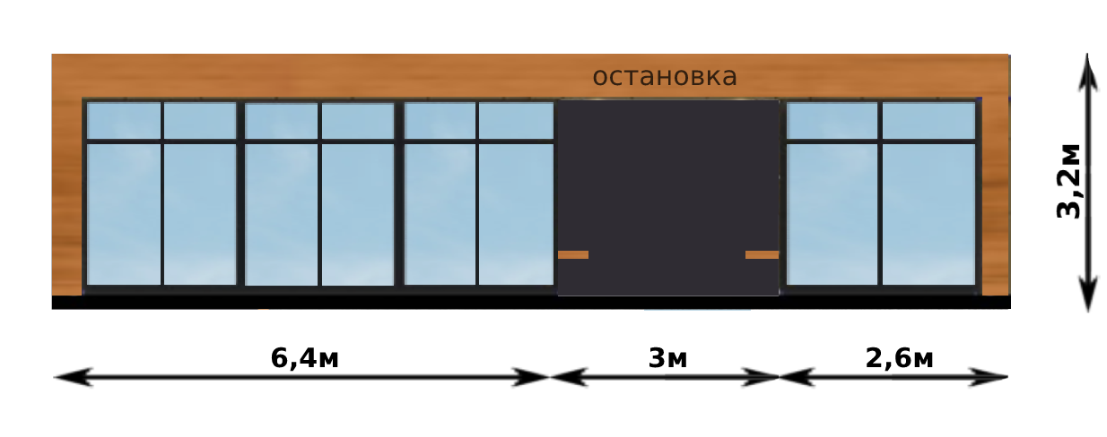
Боковой фасад (ширина)
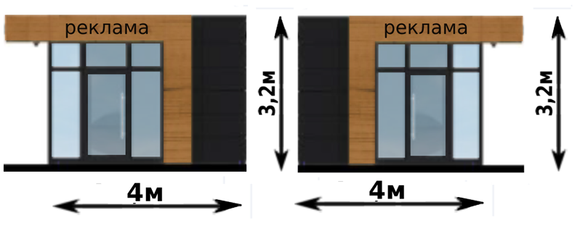
Вид сверху
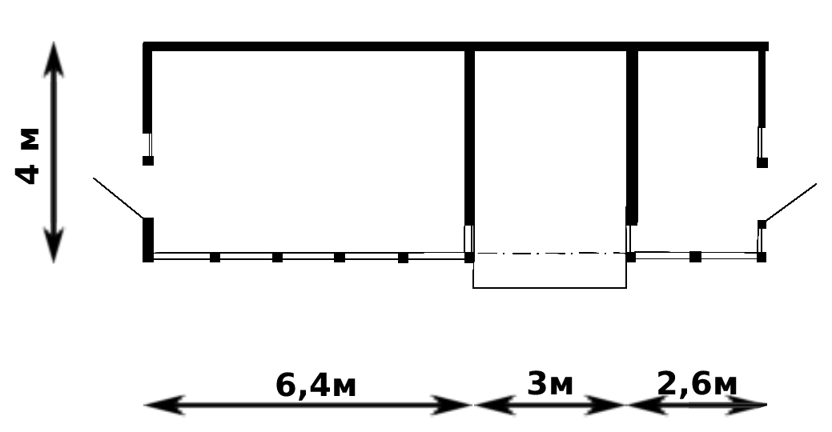
Торговая площадь
25,6 м²
Торговая площадь
10,4 м²
Остановочный тамбур
12 м²

